Interdit – La Rue Kétanou
Fiche prof B1

Thèmes | La chanson francophone  Les règles  La liberté
Idées d’exploitations pédagogiques | Objectifs communicatifs  Comprendre des interdictions  Formuler une interdiction ou un ordre. | Kommunikative færdigheder
 | Objectifs linguistiques  Réviser la structure : « Il est interdit de + infinitif »  Réviser l’impératif | Sprog og sprogbrug
 | Objectifs culturels  Découvrir une chanson française récente | Kultur- og samfundsforhold
 | Stratégie métacognitive  Consolider ses compétences linguistiques en travaillant sur un texte authentique | Sprogtilegnelse
Temps à y consacrer | 100 minutes

- Retrouver les légendes des panneaux.
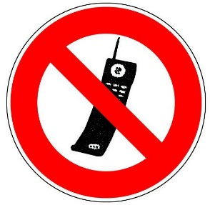 | 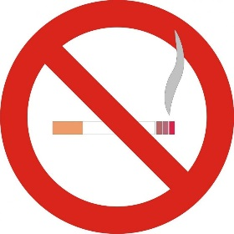 |  | 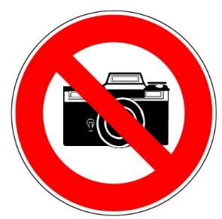
Interdit de téléphoner | Interdit de fumer | Interdit de boire | Interdit de prendre des photos  Interdit de photographier
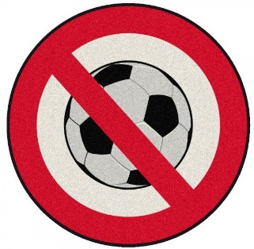 | 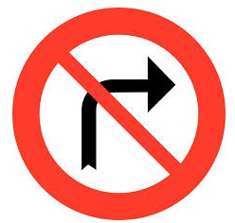 | 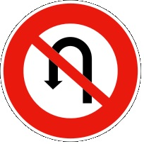
Interdit de jouer au foot/ football | Interdit de tourner à droite | Interdit de faire demi-tour | Interdit d’entrer  Interdit de passer

- Formuler deux autres interdictions.
Exemples : En classe, il est interdit d’utiliser Facebook.
Dans beaucoup de jardins en France, il est interdit de s’allonger sur les pelouses.
Phrase 1 : ……………………………….………………………………..………………………………..……………………………………………..
………………………………..………………………………..………………………………..………………………………..…………………………..
Phrase 2 : ……………………………….………………………………..………………………………..……………………………………………..
………………………………..………………………………..………………………………..………………………………..…………………………..
- Étudier la chanson.
a) Écoute la chanson. Quel est le thème principal ?
Le thème de la chanson est l’interdiction, le manque de liberté imposé par les états sur leur peuple.
b) Compléter les paroles.

Interdit au coq de chanter
Interdit à la caravane de passer
Et aux enfants de crier, yeah, yeah
Interdit, interdit de crier x4
Interdit de camper au canal Saint-Martin
Interdit de forcer le destin
Interdit d’être humain
Interdit de faire l’école buissonnière
Interdit de cracher par terre
Et d’écrire « autoriser » sur un panneau
Autoriser, autoriser sur un panneau x2

À force d’interdire tant de choses
Restera que les épines sur les roses
Restera la fracture
À force d’interdire par la force,
La force de l’ordre encore la force
Tout ça, ça ne veut plus rien dire
Hors la loi, Hors la loi qui ne l’est pas x2
Hors la loi, Hors la loi qui ne l’est pas
Interdit, Interdit de réfléchir

Interdit de pirater sur Internet
Interdit de dessiner le prophète
Interdit de réfléchir
Sur les photos d’identité
Pas de sourire, pas de pied de nez
Interdit de déconner, yeah, yeah
Interdit de bikini en ville, chanter dans la rue
Danser sur un fil
Interdit de frôler la mort
Et sans titre de transport
Sans point de chute et sans passeport
Interdit de s’envoler
Interdit, interdit de s’envoler x2
Interdit aux maisons closes
Interdit de désobéir pour la bonne cause
Interdit à l’euthanasie
Interdit aux gens du voyage
Interdit d’ouvrir, d’ouvrir la cage
Aux oiseaux, aux oiseaux
Interdit, interdit aux oiseaux x2
Interdit de se réunir en bas du bâtiment
Interdit de refuser la foi du président
Et de faire des moustaches sur les pubs

c) Utiliser les mots du texte pour compléter les phrases.
1. Il doit acheter un titre de transport avant de monter dans le train.
2. Mahomet est un prophète de l’Islam.
3. J’adore la pub pour le dentifrice Colgate à la télévision.
4. Cette été, j’achète une tente et je vais camper dans la forêt.
5. Il a craché son chewing-gum par terre. C’est dégoutant !
d) Retrouver les définitions des expressions idiomatiques.
Faire un pied de nez à quelqu’un |  | Échapper à un danger mortel
Faire l’école buissonnière |  | Aller contre quelque chose pour obtenir ce que l’on veut
Frôler la mort |  | Faire un geste pour se moquer de quelqu’un
Forcer le destin |  | Aller se promener et manquer l’école
e) Lister tous les interdits cités dans la chanson.
D’après la chanson, il est interdit de pirater sur Internet (par exemple de télécharger des films), de dessiner Mahomet, de réfléchir, de sourire sur les photos d’identité et de faire des plaisanteries. Il est aussi interdit de porter un maillot de bain en ville, de chanter dans la rue, de danser sur un fil, de frôler la mort/ jouer avec la mort, de voyager sans ticket et sans passeport et de ne pas avoir de destination finale quand on voyage. Il est également interdit d’ouvrir des maisons closes (dans lesquelles on pratique la prostitution) ; de désobéir à la loi même pour faire une bonne action, d’euthanasier quelqu’un, d’aller partout quand on fait partie des gens du voyage. Il est aussi interdit d’ouvrir la cage aux oiseaux, de se regrouper en bas des bâtiments, de refuser la foi du président, de dessiner des moustaches sur les publicités. Il est interdit au coq de chanter, à la caravane de passer et aux enfants de crier.
Il est interdit de de camper au canal Saint-Martin, à Paris, là où des sans-abris campaient en 2006.
Il est interdit de ne pas suivre le droit chemin et de lutter contre son destin.
Il est interdit d’être humain.
Il est interdit de manquer l’école, de cracher par terre.
Il est interdit d’écrire « autoriser » sur un panneau car tout est interdit.

f) Donner son avis. Au Danemark, est-ce qu’il y a les mêmes interdits ?
………………………………..………………………………..………………………………..………………………………..…………………………..
………………………………..………………………………..………………………………..………………………………..…………………………..

- Transformer les phrases à l’impératif.
Il est interdit de sourire sur les photos d’identité. (vous) => Ne souriez pas sur les photos d’identité !
Il est interdit de porter un bikini en ville.(vous) => Ne portez pas de bikini en ville !
Il est interdit d’ouvrir la cage aux oiseaux. (tu) => . N’ouvre pas la cage aux oiseaux !
Il est interdit de se réunir en bas des bâtiments. (vous) => Ne vous réunissez pas en bas des bâtiments !
Il est interdit de crier. (nous) => Ne crions pas !
Il est interdit de cracher. (tu) => Ne crache pas !
Il est interdit de réfléchir. (vous) => Ne réfléchissez pas !
- Écrire le règlement du lycée ou de son lieu de travail. Utiliser la structure « Il est interdit de ».
Règlement du supermarché Netto
1- Il est interdit de fumer dans les locaux
2- Il est interdit de manger les produits avant de les avoir acheté
3- Il est interdit aux employés de téléphoner au travail
4- Il est interdit aux clients de cracher par terre …

